|  |  |
| --- | --- |
| **مؤت‍مر ال‍مندوبين ال‍مفوضين (PP-14) بوسان، 20 أكتوبر - 7 نوفمبر 2014** |  |
|  |  |
|  |  |
| **ال‍جلسة العامة** | **الوثيقة 16-A** |
|  | **3 ديسمبر 2013** |
|  | **الأصل: بالإنكليزية** |
| مذكرة من الأمين العام | |
| ترشيح ل‍منصب مدير مكتب تنمية الاتصالات (BDT) | |
|  | |

إل‍حاقاً بال‍معلومات الواردة في الوثيقة 3، يسرني أن أحيل إلى ال‍مؤت‍مر، في ملحق هذه الوثيقة، ترشيح:

**السيد براهيما سانو، (بوركينا فاصو)**

ل‍منصب مدير مكتب تنمية الاتصالات بالات‍حاد الدولي للاتصالات.

الدكتور ح‍مدون إ. توريه  
الأمين العام

**ال‍ملحقات:** 1

|  |  |
| --- | --- |
| واغادوغو، 21 نوفمبر 2013 | |
| إلى: | الدكتور ح‍مدون إ. توريه، الأمين العام للات‍حاد الدولي للاتصالات |
| من: | رئيس وزراء بوركينا فاصو |
| المرجع: | 2013 26 13/PM/DIR-CAB |
| الموضوع: | ترشيح السيد براهيما سانو، مرشح من بوركينا فاصو ل‍منصب مدير مكتب تنمية الاتصالات (BDT) بالات‍حاد الدولي للاتصالات (ITU) للفترة 2018-2015 |

السيد الأمين العام،

تحية طيبة وبعد،

يشرفني ويسعدني أن أعرب لكم م‍جدداً عن تقديري لالتزامكم الشخصي وإسهامكم بشكل ملموس في تألق ات‍حادنا على الصعيد الدولي.

وبوركينا فاصو التي تؤمن بالمثل العليا للاتحاد، تؤكد من جديد استعدادها لمواصلة وتعزيز جهودها على مدى السنوات المقبلة، من خلال مساهمة فعّالة ونشيطة في أعمال منظمتنا.

ولذا، إلحاقاً برسالتكم ال‍معممة 165 المؤرخة 21 أكتوبر 2013، أود أن أخبركم بموجب هذه الرسالة، بالنيابة عن رئيس بوركينا فاصو وحكومتها وشعبها، أن بوركينا فاصو تقدم ترشيح السيد براهيما سانو **لمنصب مدير مكتب تنمية الاتصالات (BDT)** بالاتحاد الدولي للاتصالات.

تحت قيادة السيد براهيما سانو، أدخل مكتب تنمية الاتصالات منذ 2011 تحسينات جديرة بالملاحظة فيما يتعلق بتحقيق أهداف قطاع تنمية الاتصالات ولا سيما في مجال الخدمات المقدمة إلى الأعضاء. وشدد السيد سانو على التنفيذ الفعّال لخطة عمل حيدر آباد لعام 2010، باستعمال أدوات الإدارة السديدة والشراكات وتعبئة الموارد والابتكار وتنفيذ المشاريع. واضطلع تحديداً بتعزيز الحضور الإقليمي وأطلق ثلاث مبادرات تتصل باستخدام الاتصالات المتنقلة كمنصة لتنمية الاتصالات في حالات الطوارئ والتنمية المستدامة وبناء القدرات.

والخبرة الكبيرة التي يتمتع بها السيد براهيما سانو والتي اكتسبها على الصعيدين الوطني والدولي وخاصة في الاتحاد الدولي للاتصالات، تمثل بالنسبة لنا، ضمانة على قدرته على أن يتولى مجدداً إدارة مكتب تنمية الاتصالات لاتحادنا للفترة 2018‑2015.

وأود أن أطلب منكم أن تخبروا الدول الأعضاء في اتحادنا بأن السيد براهيما سانو يحظى بثقتنا الكاملة ودعمنا التام في مواصلة إنجاز مهمته على رأس مكتب تنمية الاتصالات خلال الدورة البرنامجية المقبلة 2018‑2015.

وتفضلوا بقبول فائق التقدير والاحترام.

*(التوقيع)*

بيون لوك أدولف تياو   
*ضابط كبير في النظام الوطني*

ال‍مرفقات: السيرة الذاتية للسيد براهيما سانو

*[ختم رسمي لرئيس وزراء بوركينا فاصو]*

**براهيما سانو**

**مرشح من بوركينا فاصو ل‍منصب مدير مكتب تنمية الاتصالات (BDT)**

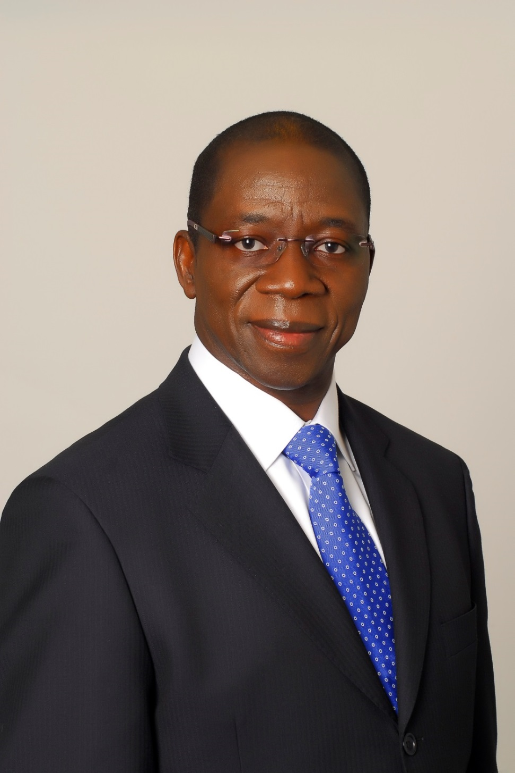

**إي‍ماني والتزامي**

تتمثل مسؤوليتنا في مجتمع عالمي للمعلومات يشهد نمواً متزايداً في تحفيز تنمية النطاق العريض لا سيما في البلدان النامية وجعله وسيلة قوية لتحقيق التنمية المستدامة بمراعاة الجوانب الإنسانية للاتصالات/تكنولوجيا المعلومات والاتصالات من خلال التطبيقات الجديدة مثل الصحة الإلكترونية والتعليم الإلكتروني والتجارة الإلكترونية والحكومة الإلكترونية.

ومن هذا المنطلق، لا بد من تعاون قوي بين الحكومات والقطاع الخاص. ويجب تشجيع الشراكات بين القطاعين العام والخاص وتعزيز التعاون والتآزر مع جميع الأطراف الفاعلة في النظام الإيكولوجي للاتصالات/تكنولوجيا المعلومات والاتصالات.

**إنني ملتزم ب‍خدمتكم وخدمة قضية التنمية كل يوم بشكل أفضل من اليوم الذي يسبقه.**

مؤهلات المرشح

السيد براهيما سانو مهندس اتصالات وحاصل أيضاً على دبلوم الدراسات العليا من مركز الدراسات المالية والاقتصادية والمصرفية في باريس. وبفضل تدريبه وخبرته التي تبلغ خمسة وثلاثين عاماً (35 عاماً) في قطاع الاتصالات/تكنولوجيا المعلومات والاتصالات، فإنه يتمتع بالقدرة وروح الانفتاح اللازمين لفهم التحديات التي تنطوي عليها التنمية المستدامة والأهداف الإنمائية للألفية من حيث ظهور المجتمع العالمي للمعلومات وثورة تكنولوجيات المعلومات والاتصالات بجميع جوانبها التقنية والاقتصادية والمالية.

الخبرة المهنية

**من يناير 2011 حتى الآن**: **مدير مكتب تنمية الاتصالات** (BDT)، إن السيد براهيما سانو الذي انتخب مديراً لمكتب تنمية الاتصالات في مؤتمر المندوبين المفوضين الذي عقد في غوادالاخارا (المكسيك) في 2010، بادر بمجرد توليه مهام منصبه، إلى تحقيق الأولويات التي حددتها الدول الأعضاء بالاستناد إلى العناصر الرئيسية للرؤية التي اقترحها والتي انتُخب على أساسها: الإدارة السديدة وإقامة الشراكات وتعبئة الموارد والابتكار وتنفيذ المشاريع.

وبغية زيادة الشفافية إزاء الدول الأعضاء، كان أحد الإجراءات الأولى التي اتخذها السيد براهيما سانو، تنفيذ مبادئ الإدارة القائمة على النتائج إذ يمكن الآن متابعة تطور الموارد واستخدامها وكذلك قياس مدى تنفيذها فيما يتعلق بكل هدف ومبادرة إقليمية. ويمكن تقييم مدى التنفيذ والنتائج المحققة على أساس منتظم من خلال مؤشرات الأداء. وتوخياً لمزيد من الشفافية، تُنشر الآن كل ثلاثة أشهر حالة تنفيذ خطة العمل التي اعتمدها المؤتمر العالمي لتنمية الاتصالات الذي عقد في حيدر آباد في 2010.

والسيد براهيما سانو يحبذ الاستماع والمشاركة دائماً. وشمل نهجه التشاركي الراسخ عمليات متكررة لاستطلاع الأفكار، مفتوحة لأعضاء قطاع تنمية الاتصالات ولموظفي مكتب تنمية الاتصالات وعلاقات متعددة الأوجه ومتابعة باستمرار مع جميع الأطراف الفاعلة في مجتمع الاتصالات/تكنولوجيا المعلومات والاتصالات.

وقد تمكّن السيد براهيما سانو من ترسيخ دينامية جديدة في لجان الدراسات لقطاع تنمية الاتصالات. ويشكل تعزيز الوسائل اللازمة لتطوير المحتوى جزءاً من رؤية التقاسم التي يلتزم بها. وهدفه هو جعل لجان الدراسات منصة مثالية لتبادل وتقاسم المعارف لصالح الجميع، إذ يدرك أن التنمية المستدامة لا يمكن تحقيقها بدون بناء القدرات.

وفي إطار تعزيز الشراكات، سعى السيد براهيما سانو بانتظام إلى تحفيز العلاقات مع القطاع الخاص والأطراف الفاعلة الأخرى في النظام الإيكولوجي للاتصالات/تكنولوجيا المعلومات والاتصالات. وقد نظّم بنجاح سلسلة مؤتمرات القمة بشأن "توصيل العالم" (قمة توصيل الدول العربية في 2012 وقمة توصيل الأمريكتين في 2012 وقمة توصيل آسيا-المحيط الهادئ في 2013) مع الحرص على ضمان إعدادها بالتعاون الوثيق وبالشراكة مع المنظمات الإقليمية للاتصالات.

وطوال فترة ولايته الأولى، أظهر السيد براهيما سانو الرؤية والالتزام اللازمين لجعل مكتب تنمية الاتصالات الذراع التنفيذية للاتحاد من أجل تنفيذ حلول تكنولوجيا المعلومات والاتصالات لتحقيق التنمية المستدامة وبلوغ الأهداف الإنمائية للألفية.

وبهذا الصدد، أطلق السيد سانو مؤخراً ثلاث مبادرات رئيسية تندرج في إطار رؤية شاملة للتنمية المستدامة: المبادرة الأولى، "ت‍مكين التنمية بفضل الاتصالات ال‍متنقلة*"*، ترمي إلى منح وجه إنساني لتكنولوجيا المعلومات والاتصالات من خلال الإسراع بتوفير الخدمات الأساسية مثل الصحة والتعليم والتجارة والمعاملات المالية بأسلوب إلكتروني، عن طريق الاستفادة من إمكانيات التوصيلية المتنقلة. وترمي المبادرة الثانية "ن‍موذج التنمية ال‍مستدامة الذكية" إلى إيجاد أوجه التآزر بين استعمال تكنولوجيات المعلومات والاتصالات في المجال الاجتماعي ‑ الاقتصادي والمبادرات المتعلقة بالتخفيف من حدة المخاطر المرتبطة بالكوارث الطبيعية وإدارتها. وترمي المبادرة الثالثة "أكاديمية الاتحاد" إلى إنشاء منصة مرجعية لتقاسم برامج التدريب والتنمية المهنية.

وطوال فترة ولايته، سعى السيد براهيما سانو أيضاً إلى رفع مستوى التفاعل بين مكتب تنمية الاتصالات وأعضاء قطاع تنمية الاتصالات من خلال القيام بزيارات ومقابلات متعددة ومتنوعة مكّنته من تعزيز معرفته وفهمه للاحتياجات الفريدة لكل منطقة وكل بلد علاوة على التحديات المشتركة التي يواجهها المجتمع الدولي، مما يضمن تمكّن مكتب تنمية الاتصالات، بوصفه الطرف الفاعل الرئيسي في النظام الإيكولوجي للاتصالات/تكنولوجيا المعلومات والاتصالات، من الاستجابة دائماً وبطريقة مناسبة لطلب متزايد ومتعدد الأوجه في مجال تنمية الاتصالات/تكنولوجيا المعلومات والاتصالات وبناء القدرات.

وعلى مستوى الإدارة الداخلية، قام بإعادة هيكلة مكتب تنمية الاتصالات استناداً إلى تقييم الهياكل والعمليات القائمة ومن خلال مشاورة واسعة مع الموظفين مع التأكيد على الابتكار من أجل التحسين المستمر للمنتجات والخدمات المقدمة إلى أعضاء قطاع تنمية الاتصالات، وعلى تعزيز الحضور الإقليمي. وامتدت إعادة الهيكلة هذه إلى توحيد وترشيد هيكل الرتب واستعراض جدول الموظفين الخاص بالحضور الإقليمي.

وأخذ بعين الاعتبار على النحو الواجب في الأعمال التي يضطلع بها الحاجة إلى تحسين الإجراءات الداخلية لمكتب تنمية الاتصالات وأساليب عمله، بتمكين المكاتب الإقليمية ومكاتب المناطق من تنفيذ الخطة التشغيلية لقطاع تنمية الاتصالات وتعزيز التعاون مع المنظمات الإقليمية للاتصالات وتحسين وظيفة نشر المعلومات.

وسيواصل السيد سانو، بصفته مدير مكتب تنمية الاتصالات، التركيز على الابتكار وإقامة الشراكات وتعبئة الموارد وتقاسم المعارف وتنفيذ المشاريع لضمان أن تكون الاستجابة لتحديات الثورة التكنولوجية من أجل التنمية المستدامة أفضل في المستقبل من الماضي والحاضر.

**من 2000 إلى 2010**: **رئيس المكتب الإقليمي لإفريقيا وممثل لدى الاتحاد الإفريقي واللجنة الاقتصادية لإفريقيا التابعة للأمم المتحدة**

خلال هذه السنوات من العمل الميداني، ركز السيد براهيما سانو جهوده على إيجاد حلول للمشاكل التي تطرحها فوارق التنمية في منطقة يوجد فيها أعلى تمركز لأقل البلدان نمواً. وفي هذا الإطار، أعطى الأولوية لأسلوب الاستماع والتفاعل المباشر مع الإدارات المختصة وجميع أصحاب المصلحة الآخرين. وأولى الاهتمام بوجه خاص لتعزيز التعاون مع الاتحاد الإفريقي والمنظمات الإقليمية ودون الإقليمية التي تعمل في مجال الاتصالات والتمويل والتنمية والمؤسسات التابعة للنظام الموحد للأمم المتحدة.

**من 1997 إلى 2000**: **منسق المشروع الإقليمي الإفريقي بشأن إصلاح الاتصالات والاتفاق العام بشأن التجارة في الخدمات (GATS)**

خلال هذه الفترة، قام السيد براهيما سانو بعمل لصالح إدارات الاتصالات وتكنولوجيات المعلومات في إفريقيا لكي تتكيف مع تغيير نموذج الاتصالات الدولية وظهور إطار تنظيمي جديد (التحرير والمنافسة ومواءمة الأنظمة والنفاذ إلى السوق في إطار منظمة التجارة العالمية)

**من 1981 إلى 1997: موظف خدمات البريد والاتصالات في بوركينا فاصو**

شغل السيد براهيما سانو عدداً من مناصب المسؤولية في خدمة تنمية قطاع الاتصالات في بلده.

ال‍خبرة الدولية

يتمتع السيد سانو بخبرة دولية واسعة. وللتذكير شغل السيد براهيما سانو الوظائف التالية:

- مستشار ورئيس وفد فوركينا فاصو إلى دورات مجلس إدارة الاتحاد (المجلس حالياً) من 1989 إلى 1996؛

- نائب رئيس المجلس الاستشاري لتنمية الاتصالات (الفريق الاستشاري لتنمية الاتصالات حالياً) المسؤول عن أقل البلدان نمواً (من 1994 إلى 1996)؛

- نائب محافظ ثم محافظ ممثل عن مجموعة 15 بلداً إفريقياً في مجلس محافظي المنظمة الدولية للاتصالات بواسطة السواتل (إنتلسات) (من 1990 إلى 1992)؛

- ممثل عن الاتحاد الدولي للاتصالات في العديد من الاجتماعات رفيعة المستوى في إفريقيا، بما في ذلك مؤتمرات القمة لرؤساء دول وحكومات الاتحاد الإفريقي.

وقد اتخذت الخبرة الدولية للسيد براهيما سانو بعداً جديداً وطابعاً فريداً منذ انتخابه مديراً لمكتب تنمية الاتصالات بالاتحاد.

ال‍مؤهلات

دبلوم هندسة من المدرسة الوطنية العليا للاتصالات (ENST) في باريس.

دبلوم الدراسات العليا من مركز الدراسات المالية والاقتصادية والمصرفية (CEFEB) في باريس.

**اللغات**: الفرنسية والإنكليزية والعربية (معرفة أساسية، يتابع دروساً في هذه اللغة)

**الحالة الاجتماعية**: متزوج وله ثلاثة أطفال

**الجوائز**: حامل وسام الاستحقاق الوطني لبوركينا فاصو

**البريد الإلكتروني**: [brahima@bsanou.name](mailto:brahima@bsanou.name)

___________